中国医疗保健国际交流促进会
中 国 保 健 营 养 理 事 会
中国食品工业协会营养指导工作委员会
人民代表报社北京事业发展中心
发文[2010]1号

关于举办2010
中国养生保健高峰论坛的通知
各相关单位：
为贯彻落实《国务院关于印发全民科学素质行动计划纲要（2006—2010—2020年）的通知》（国发〔2006〕7号）和卫生部《中国公民健康素养——基本知识与技能（试行）》（卫生部发〔2008〕第3号）的基本精神和各项要求，努力提高我国公民的健康素质，推进中国养生保健业的健康成长，由人民代表报社发起，中国医疗保健国际交流促进会、中国保健营养理事会、中国食品工业协会营养指导工作委员会、人民代表报社北京事业发展中心联合主办的“2010中国养生保健高峰论坛”将于2010年8月14日-15日在北京全国人大会议中心举行。
养生保健是一个在科学领域里综合性很强的课题，是科学进步和经济发展的必然成果。随着生命科学的发展，尤其是对健康观念和以人为本观念的变化及科学技术的飞速发展和融合，不仅使医学技术向宏观和微观方面发展，而且使医学和保健的模式发生了变化。在这一种情况下，人们对生命发展的规律和生命价值的认识发生了深刻的变化，一种跨学科研究的科学养生观正在悄然兴起。
科学养生观，是科学发展观的组成部分。科学理性是科学养生观的精神支柱，这就要求我们着力弘扬包括求实求真、开拓创新、团结协作等科学精神，坚决地摈弃在养生领域的神秘色彩和任何轻率武断的结论，同时还要求我们捍卫科学的真理，褒扬养生保健成果，传播科学养生文化，培育起关爱生命、关注健康和丰富多彩、昂扬奋进、客观大度、团结协作的人文精神与养生理念，创造有利于养生保健的文化生态环境。同时，养生保健又是一项全社会应该共同关注和参与的社会系统工程。促进人类和自然的和谐发展，人类社会的和谐发展，追求人类生存环境的改善，这不但需要弘扬科学精神，发展医药保健技术，培育养生文化理念，还需要在社会公共卫生管理、社区管理、医疗机构、药品生产流通管理和体制上的改革与创新，需要在制度文明建设上下很大的功夫，不但需要医学家、营养学家、科学家的努力，还需要社会学家、经济学家、政府官员、企业家以及一切有识之士的广泛支持。尤其是在社会转型时期，传统美德的发扬和人们之间的相互关爱以及对人们生活的质量和社会稳定起着非常重要的作用，对于我国拉动内需、化解当前国际金融危机将极具重要意义。
此次活动以弘扬“健康养生 共享和谐”为主题，以提高全民健康素质为宗旨，紧紧围绕提高全民健康素养与养生品牌塑造等议题展开讨论。届时，将邀请国内外养生保健专家、企业代表、港澳台代表、世界卫生组织养生专家进行主题演讲，为中外商业企业之间架设一个沟通的桥梁，在政府与企业之间建立一个连接的纽带，也为有发展潜力的企业提供一个展示的窗口和平台，进行项目洽谈和相关经验的分享。同时，还将邀请新华社、中央电视台、北京电视台、人民网、中国医药养生保健报、健康报、凤凰卫视等多家新闻媒体出席报道。
论坛期间，活动组委会将表彰一批在大会举办期间作出突出贡献的专家学者与企业代表，并由相关部门领导颁发荣誉证书。
（详细内容请参阅附件）

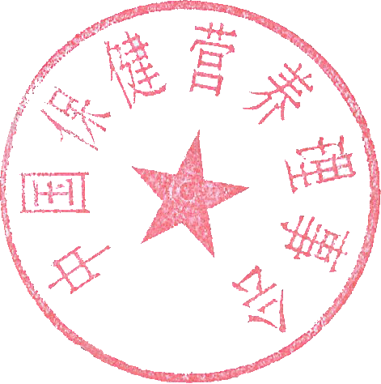
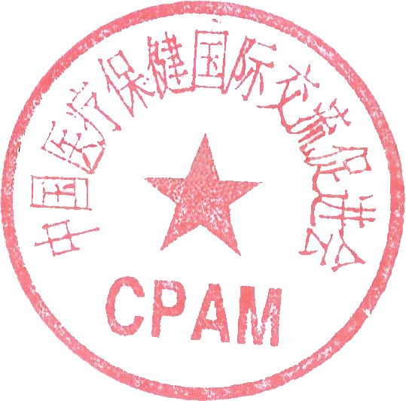

中国医疗保健国际交流促进会 中国保健营养理事会

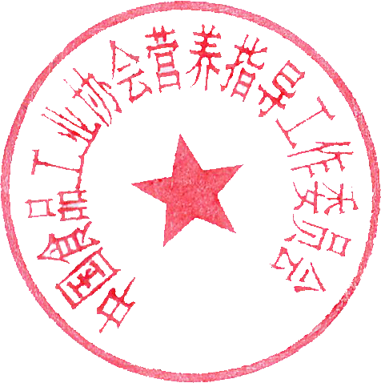
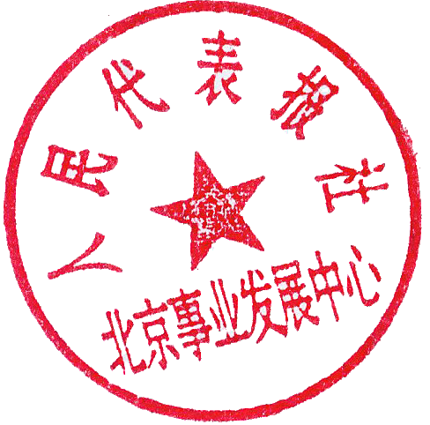

中国食品工业协会营养 人民代表报社
指导工作委员会 北京事业发展中心

二○一○年六月三日

主题词：2010 中国养生保健 论坛 通知
中国养生保健高峰论坛组委会 2010年6月3日印发
（共印200份）
主办单位：中国医疗保健国际交流促进会 中国保健营养理事会
中国食品工业协会营养指导工作委员会 人民代表报社北京事业发展中心
承办单位：北京盛世和平科技发展中心、 北京龙裔生物科技有限公司
支持单位：中国保健协会 中国高科技产业化研究会人才工作委员会
国际生命发展基金会
协办媒体：《中国商界》杂志、《中国保健营养》杂志、《中国食品质量》报
特别支持媒体：中央电视台-10套 中国·医药养生保健报
拟邀报道媒体：新华社 、中央电视台、中国人民广播电台、中国教育电视台、 经济日报、光明日报、科技日报、健康时报、中国食品质量、中国食品报、中国消费者报、中国教育报、中国老年报
活动时间/地点 2010年8月15日， 地点：全国人大会议中心
官方网站 和谐中国网 中国保健营养网等
论坛内容
1、主要议题：
◇ 分析当前国内外养生保健业的现状、难点及对策；
◇ 国内养生保健专家及优秀企业的典型经验成果分享；
◇ 建立互动机制，促进养生保健文化和谐发展；
◇ 发布健康管理、养生排毒等时尚养生创新趋势，引领产业又好又快发展。
2、主题报告：邀请中央政策研究室、卫生部、商务部、及相关涉及健康部门的有关领导、专家出席，并对养生保健品牌建设作政策性和建设性的演讲。
会议形式
1.对话主题研讨。由一位主持人和几位发言人共同完成，可对同一问题从几个不同的角度阐述观点。引导发言人进行更多的对话式的交流谈话，并适时点评。
2.专题讨论。根据参会者的疑点、难点，和参会者所代表企业的某些特征（地域、性质、规模等），针对典型论点和问题进行研讨交流。
3.提问解答。在以上形式中穿插进行的互动交流方式。所有参会者可根据本身的具体情况或问题，向专家和其他企业代表提问，突出热点和创新。
论坛成果：1、编辑印刷2010中国养生保健高峰论坛会刊。
2、领导讲话与专家经验交流内容将在《中国保健营养》杂志优先刊发。
拟邀论坛名誉主席
韩启德 全国人大常委会副委员长
周铁农 全国人大常委会副委员长
阿不来提·阿不都热西提 全国政协副主席
拟邀大会主席：王国强 卫生部副部长、国家中医药管理局局长
大会副主席
张凤楼 中国保健协会理事长
赵文祥 中国医疗保健国际交流促进会副会长
张志祥 中国食品工业协会副会长兼营养指导工作委员会主任
康陈铭 国际生命发展基金会董事长
李树标 《中国食品质量报》副总编辑
宋举成 《中国商界》社长
拟邀论坛专家委员会名单
洪昭光 中国首席健康教育专家
赵 霖 中国人民解放军301医院营养科教授
于小冬 国家发改委宏观院公众营养与发展中心主任
马冠生 中国疾病预防控制中心食品安全所副主任
赵保路 中国科学院生物物理研究所原副所长，教授，博士生导师，亚洲自由基研究协会会长，中国衰老和抗衰老生物学委员会副主任。
袁勤生： 华东理工大学原生物工程学院院长，教授，博士生导师，国家新药评审委员会委员，国家药典委员会委员，全国SOD产业联盟理事长。
苏 普 中国农业科学院兰州牧药研究所教授
蔡大勇 中国医学科学院药用植物研究所教授
马秀英 中国保健协会养生保健专家
罗云波 中国农业大学食品科学与营养工程学院院长
黄圣明 全国高科技食品产业委员会专家委员会主任
韩桂山 中央军委授予的“英雄军事五项队”队
温雪珍 世界健康素食文化推广协会会长
孙昌杰 中国中医科学院秘书处处长
何庆芸 中国老年保健协会培训中心专家委员会教授
梅汝鸿 中国农业大学植病系教授
拟邀笔会艺术家名单
张 松 中国美术家协会理事
王西京 国家一级美术师、中国艺术市场联盟副主席
张书范 中国书法家协会理事，北京市书法家协会副主席
杜希贤 首都师范大学美术系教授、中国美术家协会会员
毛水仙 中央民族大学美术学院教授、中国美术家协会会员
米南阳 中国书法艺术研究院副院长
张永金 中国将军书画研究院执行院长
王玉河 中国美术家协会会员
汪新林 国家一级美术师
许国立 中国书画家协会会员、中国国画家协会会员
秘书长 张永君 人民代表报社北京事业发展中心主任
常务副秘书长：陈 婕 中国龙裔集团国际控股有限公司CEO
副秘书长 ：刘林芝 吴 汉 赵 峰 王 峰 付开敏 赵发中 陈宏林
秘书处成员：王平 卢振楷 陈志平 刘险涛 陈阿良 霍沁燕 王勤 雷蓓 邱琳琳
张彪、马磊、时京、于长虎、黄彪、王志杰
参会对象：国内外从事经营保健、食品、药品及饮食业、美容与减肥业、养生业
等单位与个人为主要参会对象，中央以及地方媒体记者，同时拟邀请国家领导人、
国家有关部委领导和中医、西医、营养、食品、商业及文化领域养生专家等出席。

联系方式：010-68181466 传真：010-68181466

8月14日 全天报到
下 午
14：00—17：00 论坛笔会
17：30—19：00 欢迎晚宴
8月15日
上 午
8：30—8：50 贵宾签到
8：50—9：00 集体合影
9：00—9：10 介绍出席会议相关领导及嘉宾
人民代表报社北京事业发展中心主任张永君
9：10—9：15 全国政协副主席李金华宣布论坛开幕
9：15—9：20 卫生部副部长、国家中医药管理局局长王国强致欢迎辞
9：20—9：40 表彰为论坛作出杰出成就的企业及企业家并颁发荣誉证书
9：40—11：40 论坛发言
中国保健协会理事长张凤楼
中国医疗保健国际交流促进会副会长赵文祥
中国食品工业协会副会长兼营养指导工作委员会主任张志祥
建设创新型国家战略推进委员会秘书长吴子敬s
《中国食品质量报》副总编辑李树标
《中国商界》社长宋举成
《今日民航》社长唐殿翔
12：00—13：30 午 餐
下 午
论坛报告会
14：30—17：00
研讨主题：中国养生保健业的现状及未来发展趋势
研讨形式：养生专家学者阐述观点及对话互动
主 持 人：中国医疗保健国际交流促进会副会长赵文祥
演讲嘉宾：
国家发改委宏观院公众营养与发展中心主任于小冬
亚洲自由基研究协会会长，中国衰老和抗衰老生物学委员会副主任马冠生
华东理工大学原生物工程学院院长，全国SOD产业联盟理事长袁勤生
中国医学科学院药用植物研究所教授蔡大勇
中国保健协会养生保健专家马秀英
中国农业大学食品科学与营养工程学院院长罗云波
全国高科技食品产业委员会专家委员会主任黄圣明
中央军委“英雄军事五项队”原队长韩桂山
论坛闭幕17：00—17：10
（具体情况以论坛实际出席为准）

